Домашняя работа по дискретной математике №5

Вариант 135

Работу выполнил: Батманов Даниил, P3107

Исходная таблица соединений R(G₁):

V/V | e₁ | e₂ | e₃ | e₄ | e₅ | e₆ | e₇ | e₈ | e₉ | e₁₀ | e₁₁ | e₁₂ | p(e)
e₁ | 0 | 0 | 0 | 1 | 1 | 0 | 0 | 1 | 1 | 0 | 1 | 0 | 5
e₂ | 0 | 0 | 1 | 0 | 0 | 0 | 0 | 1 | 0 | 1 | 0 | 1 | 4
e₃ | 0 | 1 | 0 | 1 | 0 | 1 | 0 | 1 | 1 | 0 | 1 | 0 | 6
e₄ | 1 | 0 | 1 | 0 | 1 | 0 | 1 | 1 | 0 | 1 | 1 | 1 | 8
e₅ | 1 | 0 | 0 | 1 | 0 | 0 | 1 | 0 | 1 | 0 | 1 | 1 | 6
e₆ | 0 | 0 | 1 | 0 | 0 | 0 | 0 | 1 | 0 | 1 | 0 | 0 | 3
e₇ | 0 | 0 | 0 | 1 | 1 | 0 | 0 | 0 | 0 | 1 | 0 | 0 | 3
e₈ | 1 | 1 | 1 | 1 | 0 | 1 | 0 | 0 | 1 | 1 | 1 | 0 | 8
e₉ | 1 | 0 | 1 | 0 | 1 | 0 | 0 | 1 | 0 | 1 | 1 | 0 | 6
e₁₀ | 0 | 1 | 0 | 1 | 0 | 1 | 1 | 1 | 1 | 0 | 0 | 0 | 6
e₁₁ | 1 | 0 | 1 | 1 | 1 | 0 | 0 | 1 | 1 | 0 | 0 | 0 | 6
e₁₂ | 0 | 1 | 0 | 1 | 1 | 0 | 0 | 0 | 0 | 0 | 0 | 0 | 3

Исходная таблица соединений R(G₂):

V/V | x₁ | x₂ | x₃ | x₄ | x₅ | x₆ | x₇ | x₈ | x₉ | x₁₀ | x₁₁ | x₁₂ | p(x)
x₁ | 0 | 1 | 0 | 0 | 0 | 1 | 0 | 0 | 0 | 1 | 1 | 1 | 5
x₂ | 1 | 0 | 1 | 0 | 1 | 1 | 1 | 1 | 0 | 1 | 0 | 1 | 8
x₃ | 0 | 1 | 0 | 1 | 0 | 0 | 0 | 0 | 1 | 1 | 1 | 1 | 6
x₄ | 0 | 0 | 1 | 0 | 1 | 0 | 0 | 1 | 0 | 1 | 0 | 0 | 4
x₅ | 0 | 1 | 0 | 1 | 0 | 1 | 0 | 0 | 0 | 0 | 0 | 0 | 3
x₆ | 1 | 1 | 0 | 0 | 1 | 0 | 1 | 0 | 0 | 0 | 1 | 1 | 6
x₇ | 0 | 1 | 0 | 0 | 0 | 1 | 0 | 1 | 0 | 0 | 0 | 0 | 3
x₈ | 0 | 1 | 0 | 1 | 0 | 0 | 1 | 0 | 1 | 1 | 1 | 0 | 6
x₉ | 0 | 0 | 1 | 0 | 0 | 0 | 0 | 1 | 0 | 1 | 0 | 0 | 3
x₁₀ | 1 | 1 | 1 | 1 | 0 | 0 | 0 | 1 | 1 | 0 | 1 | 1 | 8
x₁₁ | 1 | 0 | 1 | 0 | 0 | 1 | 0 | 1 | 0 | 1 | 0 | 1 | 6
x₁₂ | 1 | 1 | 1 | 0 | 0 | 1 | 0 | 0 | 0 | 1 | 1 | 0 | 6

Для графа G₁ Σρ(e)=64, список ρ(e) = {5, 4, 6, 8, 6, 3, 3, 8, 6, 6, 6, 3}
Для графа G₂ Σρ(x)=64, список ρ(x) = {5, 8, 6, 4, 3, 6, 3, 6, 3, 8, 6, 6}

- Разобьем вершины обоих графов на классы по их степеням:

 | ρ(e) = ρ(x) = 8 | ρ(e) = ρ(x) = 6 | ρ(e) = ρ(x) = 5 | ρ(e) = ρ(x) = 4 | ρ(e) = ρ(x) = 3
E | e₄, e₈ | e₃, e₅, e₉, e₁₀, e₁₁ | e₁ | e₂ | e₆, e₇, e₁₂
X | x₂, x₁₀ | x₃, x₆, x₈, x₁₁, x₁₂ | x₁ | x₄ | x₅, x₇, x₉

- Из таблицы сразу можно заметить соответствие вершин графов:

E | X
e₁ | x₁
e₂ | x₄

- Для определения соответствия вершин с ρ(x) = ρ(y) = 8 попробуем связать вершины из классов с ρ(x) = ρ(y) = 6 и ρ(x) = ρ(y) = 3 с неустановленными вершинами:

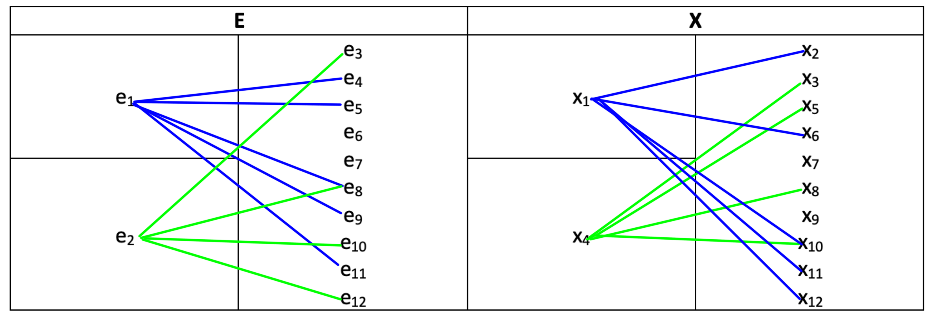

- Анализ связей вершин показывает соответствие вершин e₈ и х₁₀. С учётом этого устанавливаем следующие соответствия:

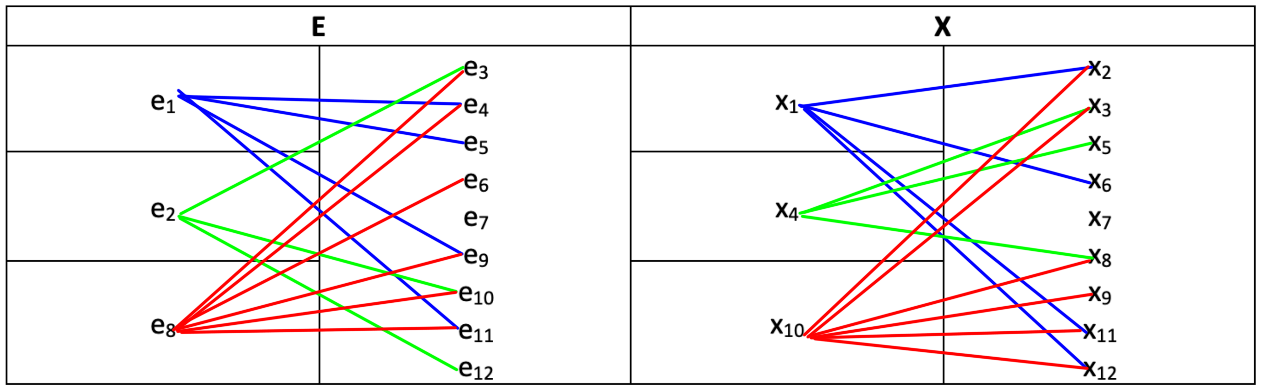

- Анализ связей вершин показывает соответствие вершин e₇ и х₇, e₆ и х₉, e₁₂ и х₅, e₅ и х₆. С учётом этого устанавливаем следующие соответствия:

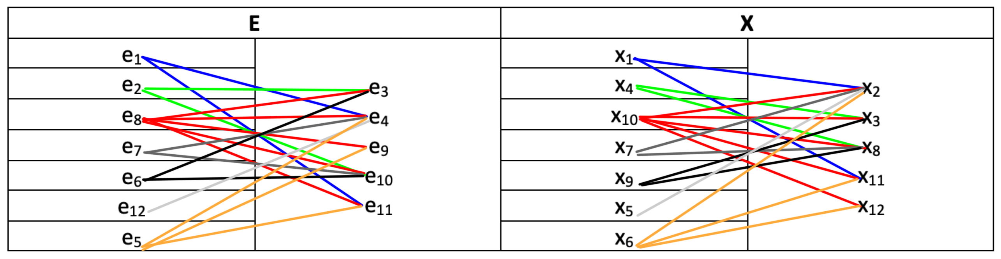

- Анализ связей вершин показывает соответствие вершин e₃ и х₃, е₄ и х₂, е₉ и х₁₂, е₁₀ и х₈, е₁₁ и х₁₁. Все вершины имеют свою связь:

Таким образом, можно сделать вывод о том, что графы G₁ и G₂ изоморфны.

